Taller .Net

## Antecedentes

En base al proyecto desarrollado en la clase, realizar los requerimientos solicitados.

Fecha de presentación, Viernes 28 de Noviembre a las 14:00 hrs.

## Requerimientos

* Diseño Web del sitio, que abarque a lo menos 3 tendencias expuestas en clases.
* Mantenedor de la tabla tipos, Create, List, Update, Delete, Details.
* Mantenedor de la tabla aviones, Create, List, Update, Delete, Details.
* Mantenedor de la tabla piloto_avion, Create, Update, Delete.
* Mantenedor de la tabla pilotos, Create, List, Update, Delete, Details.
* Validaciones correspondientes para cada tabla.

## Modelo de la Base de Datos

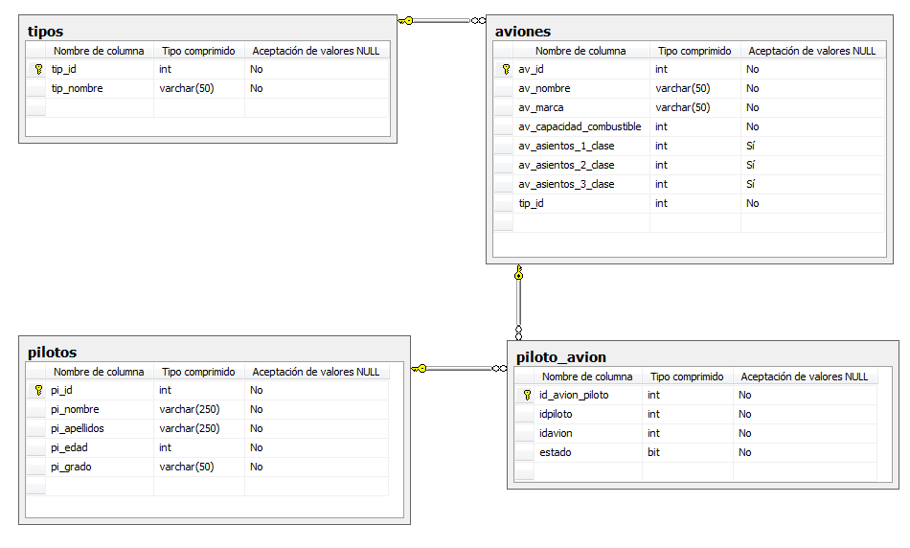

## Observaciones

* La tabla piloto_avion, es una tabla de intersección entre Pilotos y Aviones.
* Create y Update de la tabla piloto_avion, debe ser realizado con Combobox que desplieguen los datos (av_id, av_nombre y pi_id, pi_nombre),
* El campo estado de la tabla piloto_avion, es del tipo bit, maneja valores True o False. True lo usaremos para decir que el piloto está actualmente asignado a ese avión y False para decir que la No. Con esto entendemos que la opción Delete del mantenedor lo que deberá hacer es un Update al estado del estado del registro. En lo posible manejar este campo con un tipo de input Checkbox.
* El campo id_avion _piloto, es la clave primaria de la tabla piloto_avion. Este campo es autoincrementable
* Las tablas deben ser creadas por Usted.